Bekanntmachung
www.schifferstadt.de

Klarstellungssatzung

Auf Grundlage des § 34 Abs. 4 Nr. 1 BauGB in der Fassung der Bekanntmachung vom 3. November 2017 (BGBl. I S. 3634) wird nach Beschlussfassung durch den Stadtrat der Stadt Schifferstadt vom 05.12.2019 folgende Satzung erlassen:

§ 1 – Räumlicher Geltungsbereich

Räumlicher Geltungsbereich der Klarstellungssatzung wird begrenzt:

- im Norden durch die südliche Grenze des Flurstücks 6193/19

- im Osten durch die westliche Grenze des Flurstücks 6193/21

- im Süden durch die Hofstückstraße

- im Westen durch die östliche Grenze des Flurstücks 6193/4 bzw. deren geradlinige Verlängerung bis zur südlichen Grenze des Flurstücks 6193/19

Der Geltungsbereich umfasst damit das Flurstück 6193/20 teilweise.

Die genaue Abgrenzung des Geltungsbereichs ergibt sich aus dem Lageplan, der Teil diese Satzung ist.

§ 2 – Inhalt der Satzung

Der Geltungsbereich der Klarstellungssatzung ist Teil des unbeplanten Innenbereichs gemäß § 34 BauGB.

§ 3 – Inkrafttreten

Die Satzung tritt am Tag nach ihrer Bekanntmachung in Kraft.

Anlage:

Geltungsbereich der Klarstellungssatzung „zwischen Dürkheimer Straße,
Hofstückstraße und Bahnlinie“

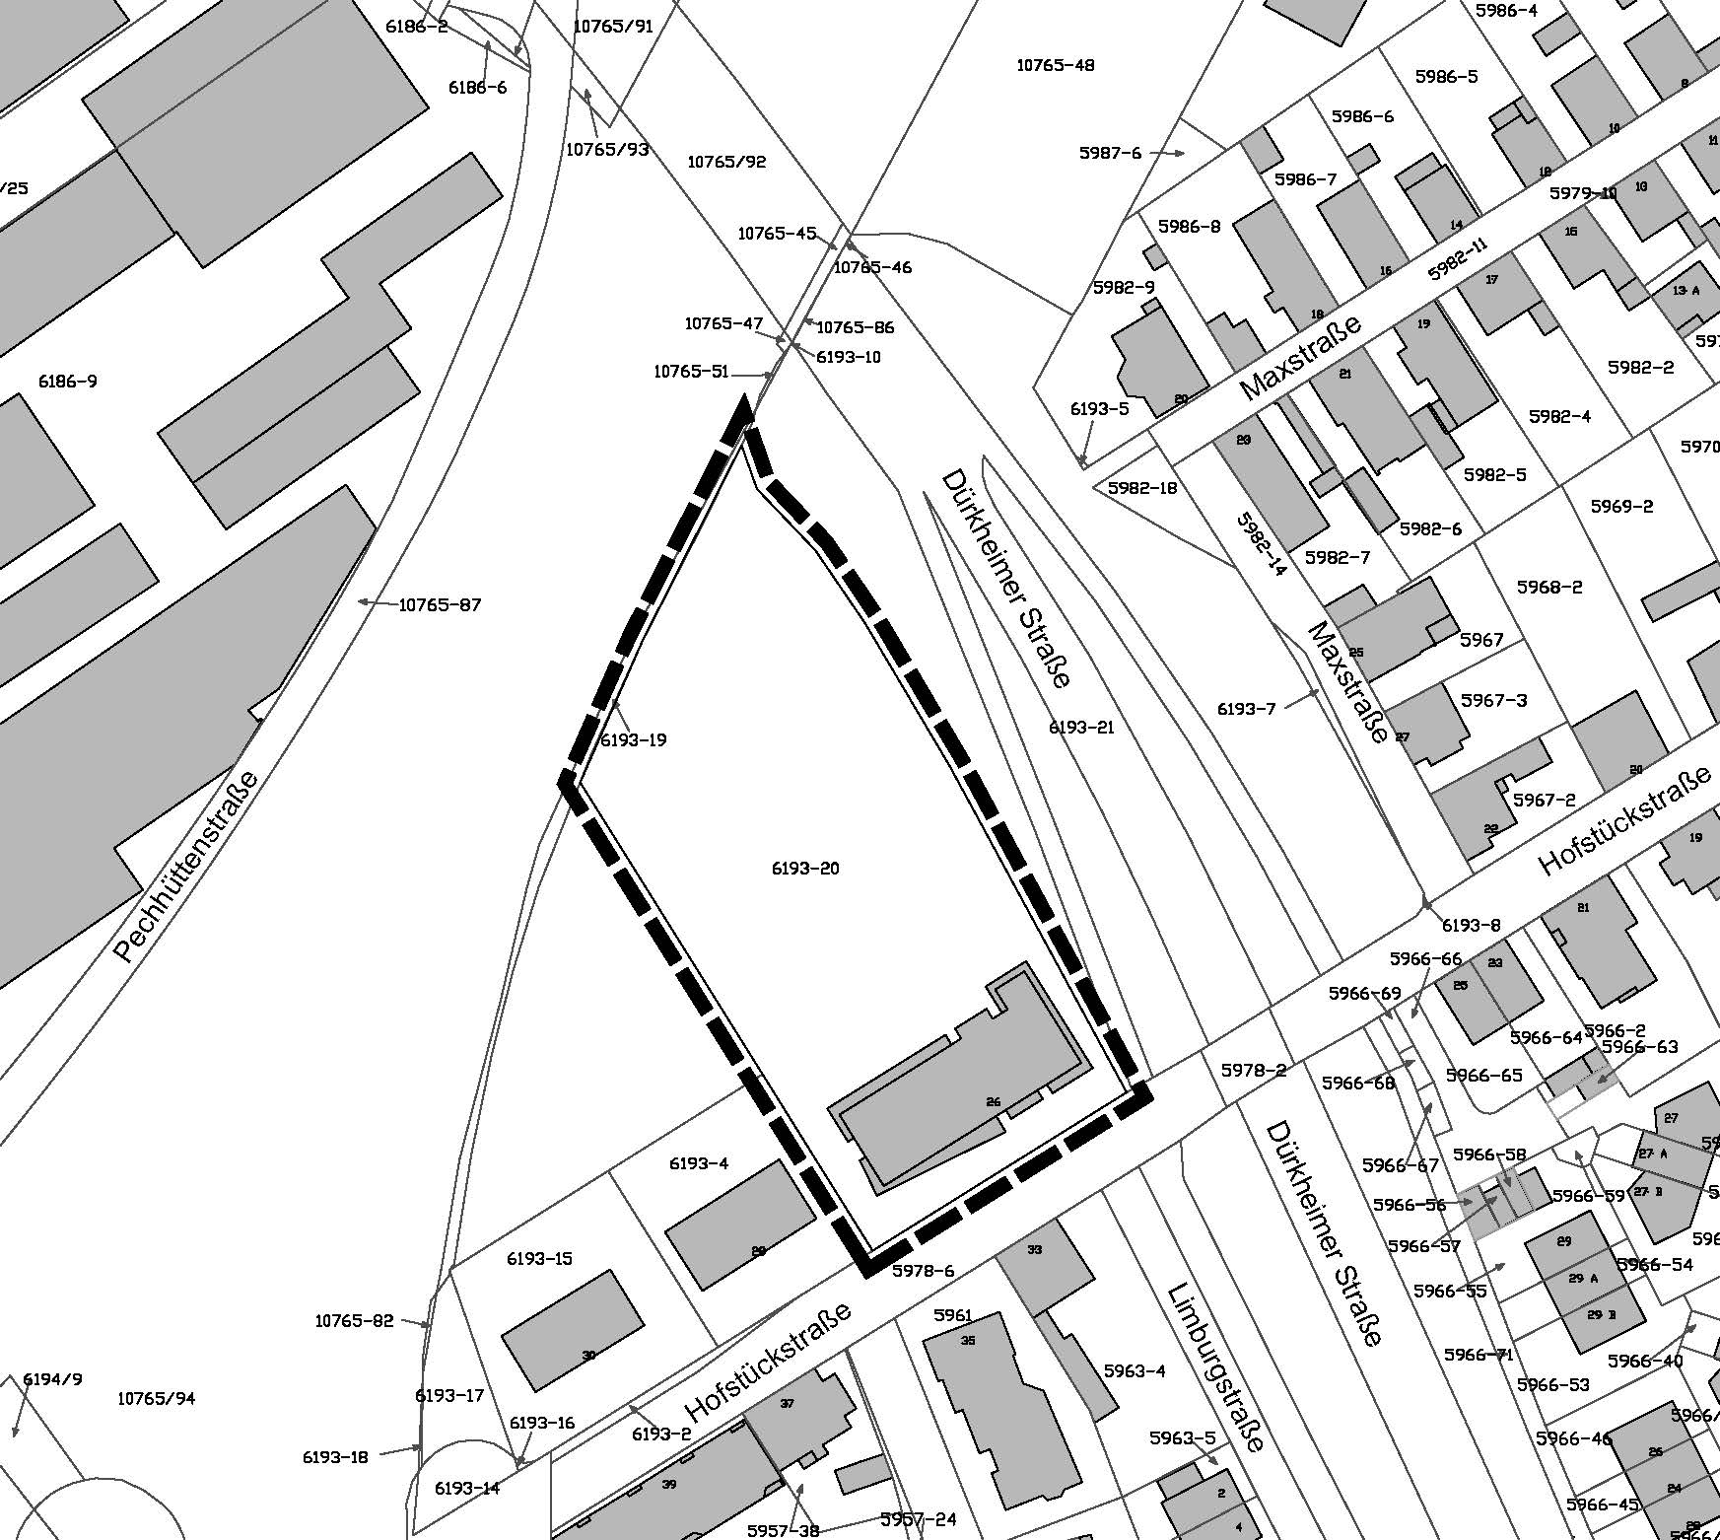

Die Klarstellungssatzung wird ab sofort bei der Stadtverwaltung Schifferstadt, Marktplatz 2, Zimmer 230, während den Dienststunden zu Jedermanns Einsicht bereitgehalten. Über den Inhalt wird auf Verlangen Auskunft erteilt. Ebenso kann die Klarstellungssatzung auf der Homepage der Stadt Schifferstadt: www.schifferstadt.de eingesehen werden.

Auf die Voraussetzungen für die Geltendmachung der Verletzung von Verfahrens- und Formvorschriften und von Mängeln der Abwägung sowie der Rechtsfolgen des § 215 Abs. 1 BauGB wird hingewiesen (§ 215 Abs. 2 BauGB).

Unbeachtlich werden demnach:

1. eine nach § 214 Abs. 1 Satz 1 Nr. 1 bis 3 BauGB beachtliche Verletzung der dort bezeichneten Verfahrens- und Formvorschriften,

2. eine unter Berücksichtigung des § 214 Abs. 2 BauGB beachtliche Verletzung der Vorschriften über das Verhältnis des Bebauungsplans und des Flächennutzungsplans und

3. nach § 214 Abs. 3 Satz 2 BauGB beachtliche Mängel des Abwägungsvor-
gangs,

wenn sie nicht innerhalb eines Jahres seit Bekanntmachung der Klarstellungssatzung schriftlich gegenüber der Stadt Schifferstadt geltend gemacht worden sind; der Sachverhalt, der die Verletzung oder den Mangel begründen soll, ist darzulegen.

Außerdem wird auf die Vorschriften des § 44 Abs. 3 Satz 1 und 2 sowie Abs. 4 BauGB hingewiesen. Danach erlöschen Entschädigungsansprüche für nach den §§ 39 bis 42 BauGB eingetretene Vermögensnachteile, wenn nicht innerhalb von drei Jahren nach Ablauf des Kalenderjahres, in dem die Vermögensnachteile eingetreten sind, die Fälligkeit des Anspruches herbeigeführt wird.

Schifferstadt, 03.02.2020
Ilona Volk
Bürgermeisterin

Die Bekanntmachung finden Sie auch auf der Homepage www.schifferstadt.de

Hinweis

gem. § 24 Abs. 6 Satz 4 Gemeindeordnung

Satzungen, die unter Verletzung von Verfahrens- oder Formvorschriften dieses Gesetzes oder auf Grund dieses Gesetzes zustande gekommen sind, gelten ein Jahr nach der Bekanntmachung als von Anfang an gültig zustande gekommen. Dies gilt nicht, wenn

- die Bestimmungen über die Öffentlichkeit der Sitzung, die Genehmigung, die Ausfertigung oder die Bekanntmachung der Satzung verletzt worden sind,

oder

- vor Ablauf der in Satz 1 genannten Frist die Aufsichtsbehörde den Beschluss beanstandet oder jemand die Verletzung der Verfahrens- oder Formvorschriften gegenüber der Stadtverwaltung unter Bezeichnung des Sachverhalts, der die Verletzung begründen soll, schriftlich geltend gemacht hat.

Hat jemand eine Verletzung nach Satz 2 Nr. 2 geltend gemacht, so kann auch nach Ablauf der in Satz 1 genannten Frist jedermann diese Verletzung geltend machen.

Schifferstadt, 03.02.2020
Ilona Volk
Bürgermeisterin

